МУНИЦИПАЛЬНОЕ БЮДЖЕТНОЕ УЧРЕЖДЕНИЕ
ДОПОЛНИТЕЛЬНОГО ОБРАЗОВАНИЯ
СТАНЦИЯ ЮНЫХ НАТУРАЛИСТОВ
Г.ВЯЗЬМЫ СМОЛЕНСКОЙ ОБЛАСТИ

«САМЫЕ ДОРОГИЕ ПОРОДЫ СОБАК»
Методическое пособие.

Автор-составитель: Наврозашвили Елена Владимировна,
педагог дополнительного образования

г. Вязьма
Смоленская область
2019 год
Самые дорогие породы собак.
Есть целый ряд факторов, делающих собаку дорогостоящей. Главными из них считаются редкость и чистота породы, количество наград и титулов, состояние здоровья и экстерьер собаки.
И хотя сложно точно определить, какая порода самая дорогая, можно составить примерный список пород, опираясь на среднюю стоимость в мире.
Бишон фризе
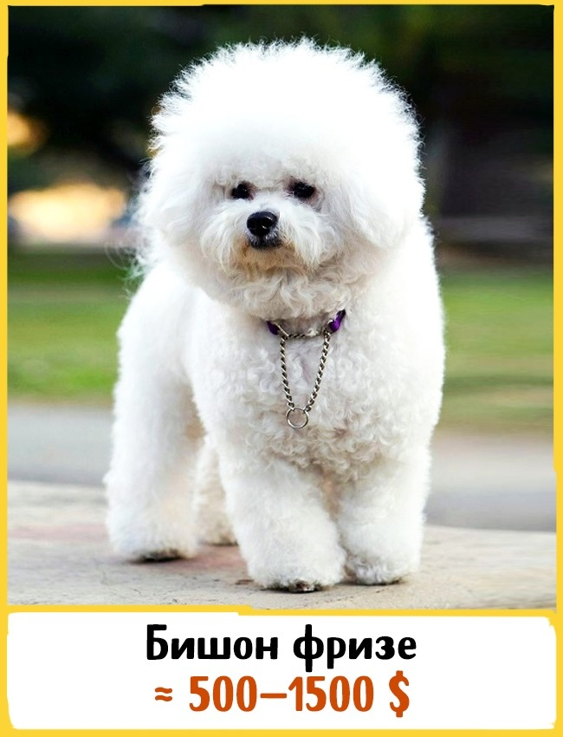
Миниатюрная порода декоративных собак французского происхождения, о которой стало известно несколько веков назад. Бишон фризе представляет собой игривую, интеллигентную и умную собаку-компаньона, стоимость которой колеблется от 500 до 1500 $.

Сибирская хаски
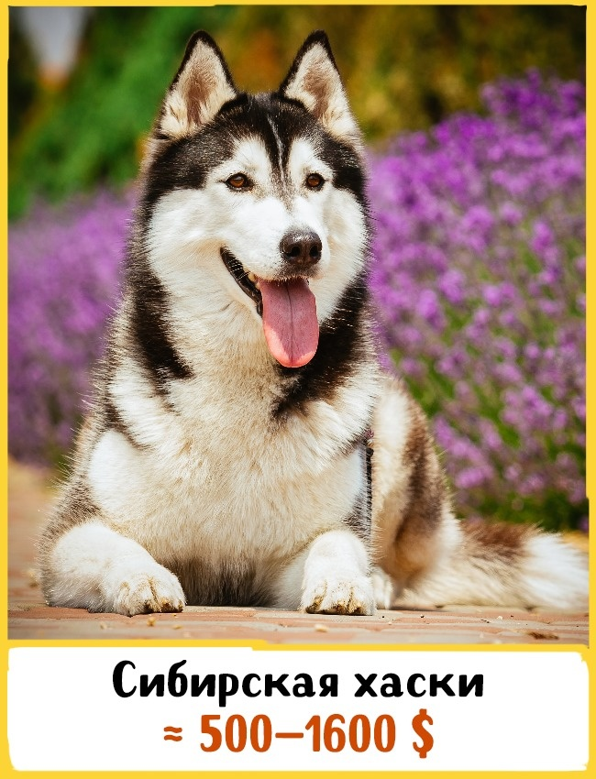
Заводская специализированная порода собак, зарегистрированная в 30-х годах XX века как ездовая собака, полученная от аборигенных собак Дальнего Востока России. Дружелюбная и спокойная, но вместе с этим живая. Хаски требуются большие физические нагрузки, долгие прогулки. Стоимость варьируется от 500 до 1600 $.

Бородатая колли
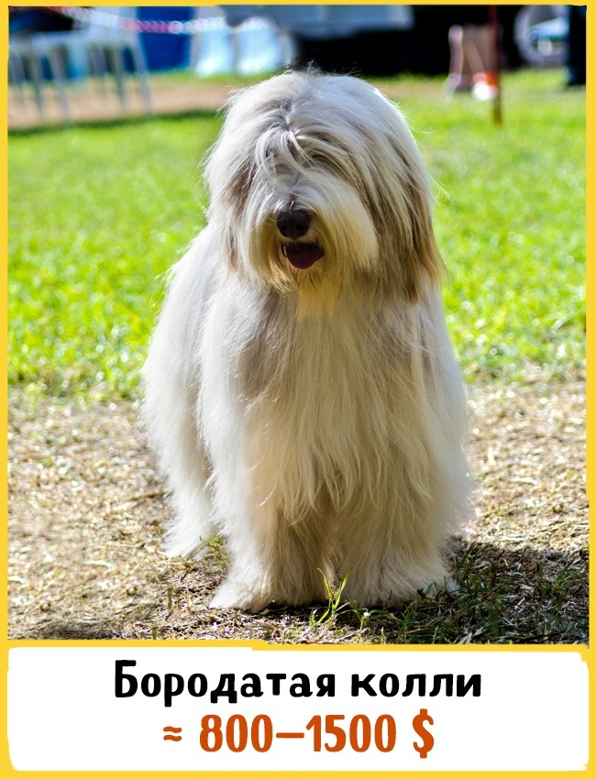

Одна из древнейших пород шотландских пастушьих собак. Стройная, сильная собака с отличным характером. Хорошо поддаются дрессировке, смышленые, жизнерадостные, обожают детей, способны легко адаптироваться к любым условиям. Цена на щенков бородатой колли колеблется в пределах 800–1500 $.

Чау-чау
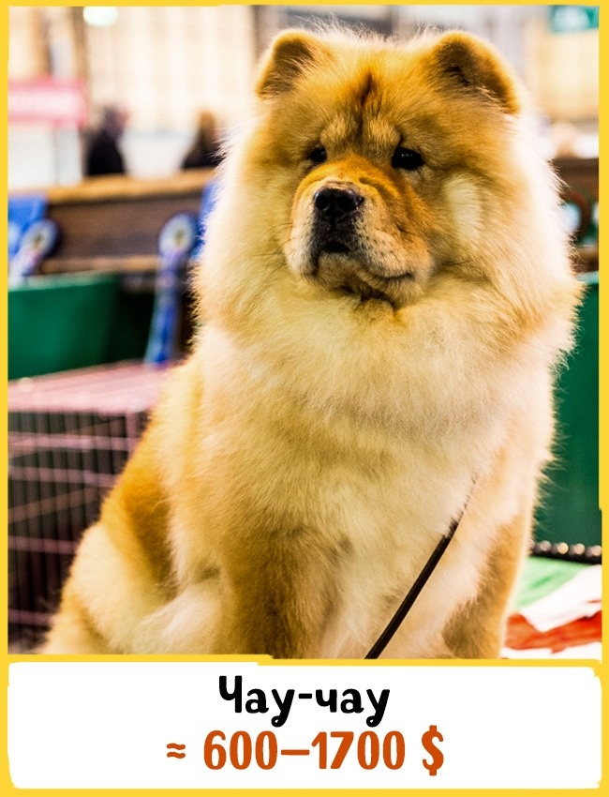

Одна из самых древних пород собак в мире, принадлежащая к группе шпицев. Это сторожевая собака и собака-компаньон. Их использовали для охраны, охоты, оленеводства и в качестве ездовых собак. Отличаются особым упрямством и своенравием, что в процессе воспитания требует большого терпения и соответствующих знаний. При правильном подходе к обучению они вырастают нежными и добрыми собаками. Стоимость щенков составляет 600–1700 $.

Самоед
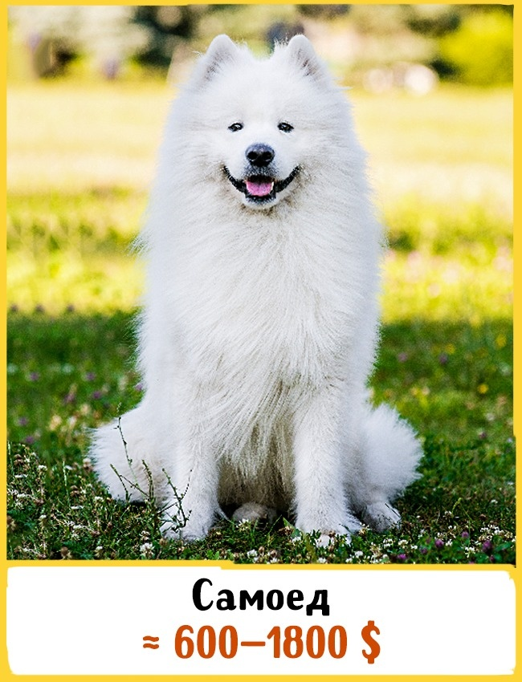

Очень древняя порода служебных собак, которой удалось избежать вмешательства селекционеров и сохраниться до сегодняшних дней в первозданном виде. Они отличаются спокойным характером, острым умом, жизнерадостностью, уравновешенностью и общительностью. Любят людей и с радостью идут на контакт. К дрессировке и воспитанию следует отнестись достаточно серьезно. Приобрести щенка данной породы можно за 600–1800 $.

Комондор
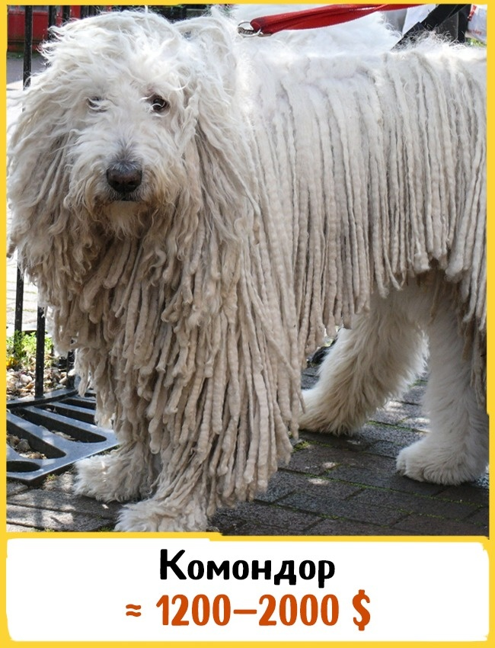

Крупная сторожевая порода овчарок, уже более 10 веков несущих свою службу человеку. Комондоры очень понятливые, спокойные, уравновешенные и вместе с тем очень отважные животные. Легко поддаются дрессировке и отличаются особой преданностью к хозяину. Стоимость собак данной породы составляет 1200–2000 $.

Ирландский волкодав
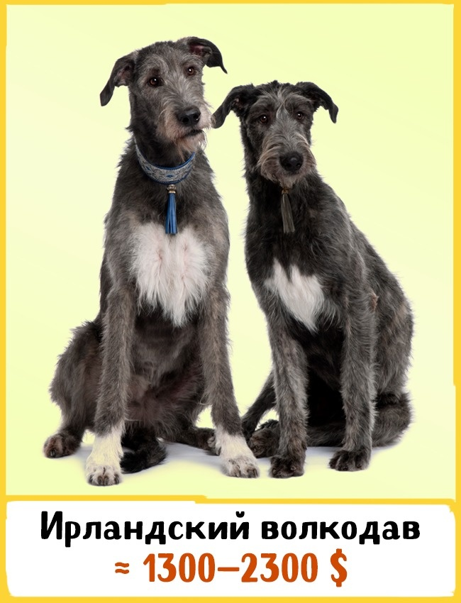

Порода охотничьих собак, входящая в список самых крупных собак в мире. Характер у них добрый и спокойный, отличаются смелостью, силой и выносливостью. Цена на щенков породы ирландский волкодав может колебаться от 1300 до 2300 $.

Английский бульдог

Выведены в Англии во второй половине XIX столетия. По типу использования порода относится к собакам-компаньонам и телохранителям. Он воплотил поистине джентльменские черты: невозмутимость, основательность, даже некоторую флегматичность, элегантность и аристократизм. Английские бульдоги очень нуждаются во внимании, а их содержание требует большой ответственности. Приобрести щенка данной породы можно за 600–2500 $.

Бивер-йоркширский терьер
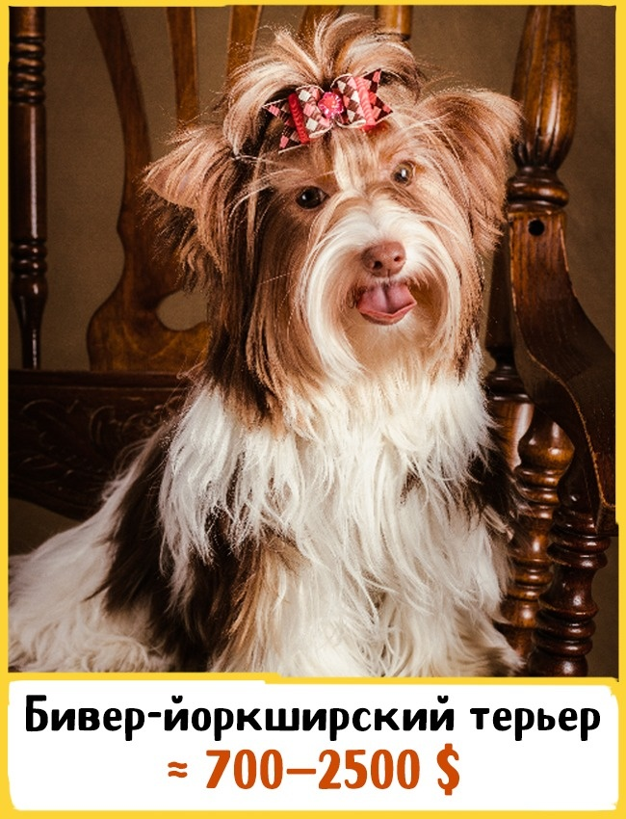

Относительно новая порода маленьких декоративных собак, происходящая из Германии. Бивер-йорки по типу относятся к собакам-компаньонам. Они очень добрые, ласковые, миролюбивые животные с большим сердцем, в компании которых всегда будет тепло и уютно. Стоимость щенков бивер-йоркширского терьера варьируется в пределах 700–2500 $.

Кинг-чарльз-спаниель
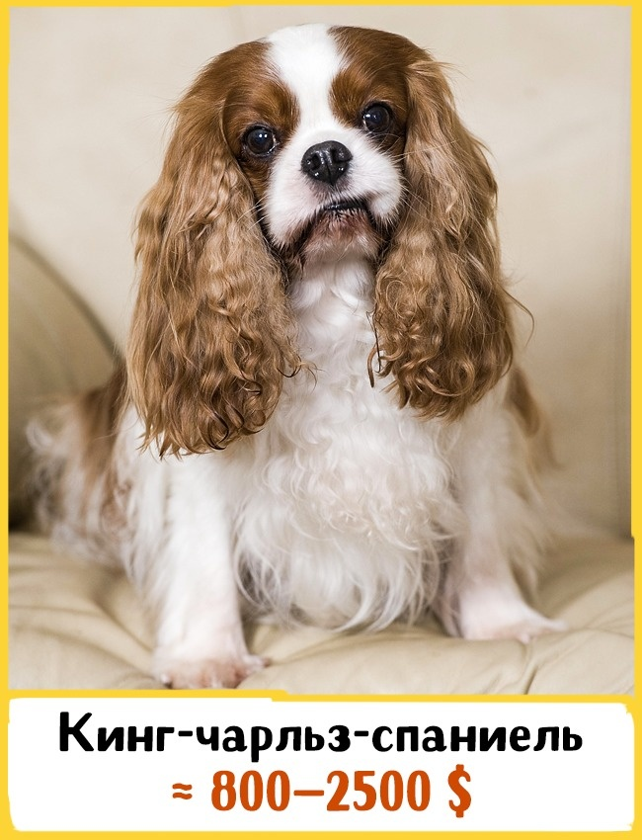

Порода небольших собак, выведенная английскими кинологами в XVI веке. Собаки этой породы отличаются особой выносливостью и чистоплотностью. Главными достоинствами кинг-чарльз-спаниеля считаются добрый характер и преданность. Легко поддаются дрессировке и обожают детей. Цена на собак данной породы может колебаться в пределах 800–2500 $.

Салюки (персидская борзая)
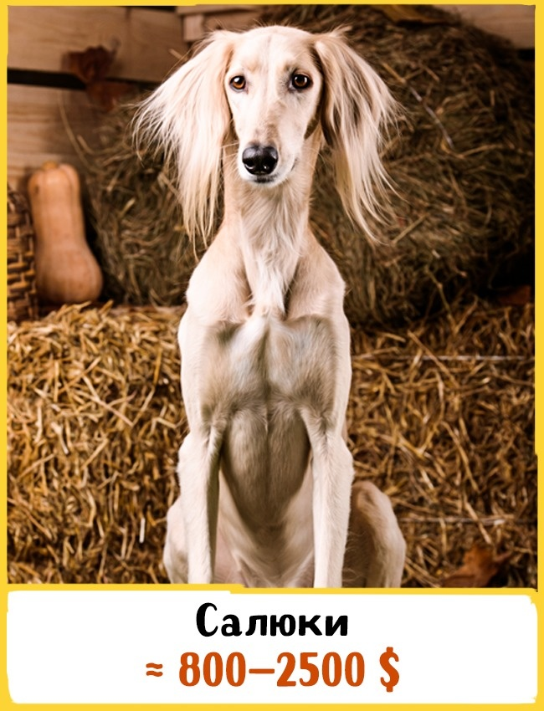

Одна из древнейших пород одомашненных собак. Представители данной породы имеют очень спокойный характер, ласковы со всеми членам семьи, но к чужим относятся несколько настороженно. Стоимость собак породы салюки может варьироваться от 800 до 2500 $.

Китайская собака чунцин
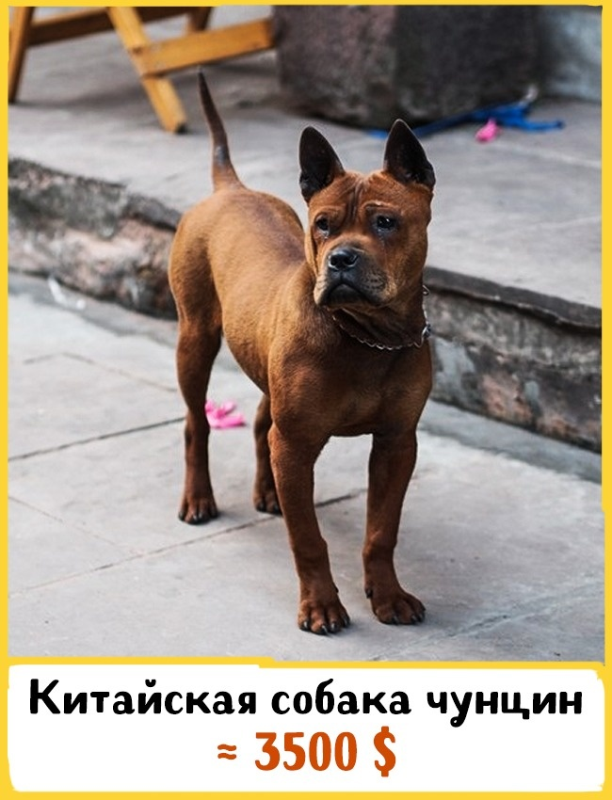

Очень редкая, практически исчезнувшая порода собак. На сегодняшний день в Китае насчитывается приблизительно 2000 представителей породы чунцин. Они очень дружелюбные, спокойные животные, хорошо ладят с детьми. Одним из главных плюсов породы является продолжительность жизни — до 20 лет. Цена на щенков китайской собаки чунцин достигает 3500 $.

Акита-ину
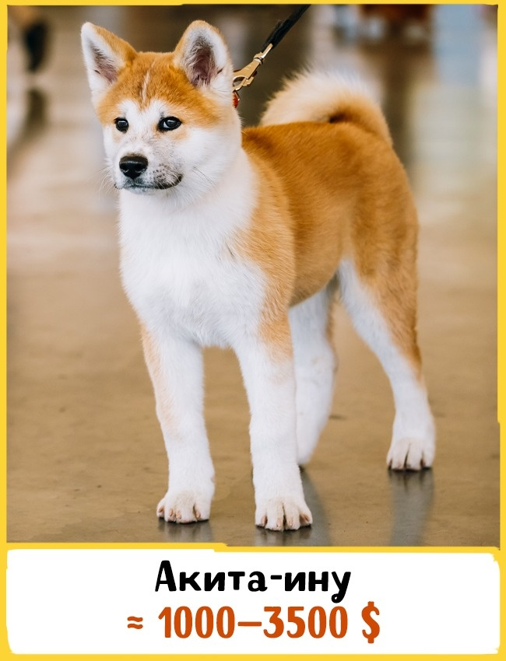

Их родиной считается префектура Акита, что на севере Японии. В своей родной стране признана национальным достоянием и носит статус памятника природы. Собак этой породы можно охарактеризовать как сдержанных, умных, мужественных, благородных и очень преданных своему хозяину животных. Они имеют прекрасные сторожевые качества и легко поддаются дрессировке. Приобрести щенков породы акита-ину можно за 1000–3500 $.

Карликовый шпиц
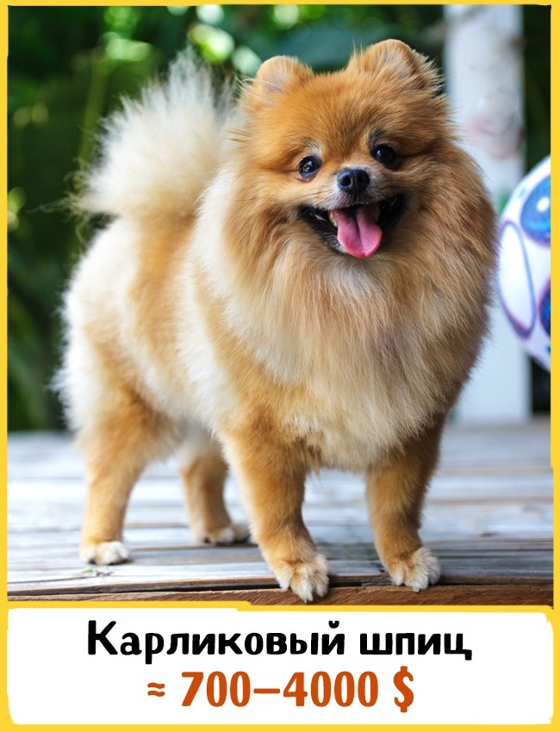

Декоративная порода миниатюрных собак родом из Германии. Померанский шпиц обладает веселым нравом и преданным характером, отличается умом и сообразительностью, хорошо поддается дрессировке. Стоимость щенков данной породы может колебаться от 700 до 4000 $.

Тайский риджбек
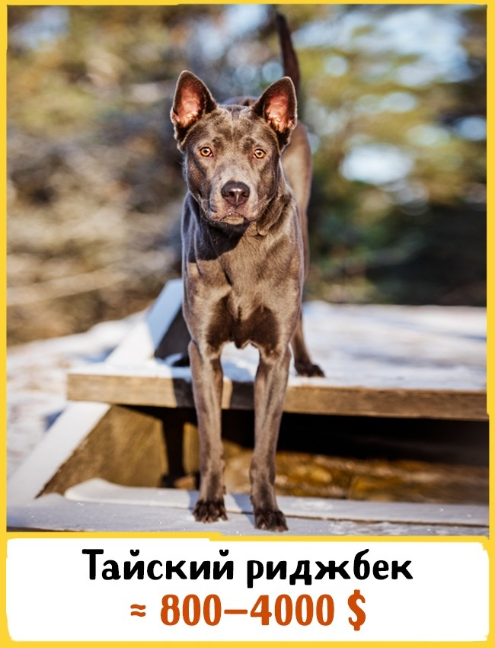
© ots-photo/depositphotos
Национальная порода Таиланда, относящаяся к разряду охотничьих. Тайские риджбеки очень активные и сильные собаки, нуждающиеся в продолжительных прогулках. Обладают острым умом и на все имеют свое собственное мнение. Нужно уметь перехитрить их и вселить уверенность, что хозяин всегда прав. Цена на собак породы тайский риджбек колеблется в пределах 800–4000 $.
Аффен-пинчер
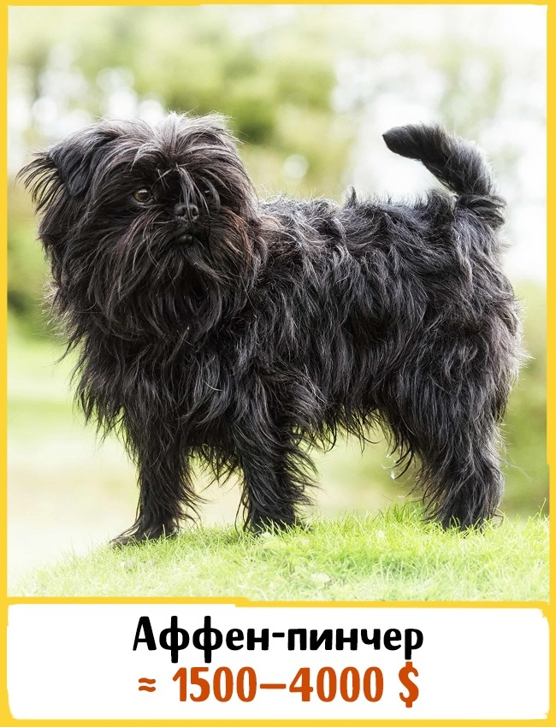

Древняя порода миниатюрных собак, выведенная в Германии примерно в начале XVII века. Изначально использовалась в качестве крысолова. Аффен-пинчеры прекрасные сторожи — в случае необходимости очень громко дадут всем вокруг знать о присутствующей опасности. Собаки данной породы обладают задорным нравом, активные, довольно любопытные и безгранично преданные своим хозяевам. Стоимость аффен-пинчеров может варьироваться от 1500 до 4000 $.

Фараонова собака
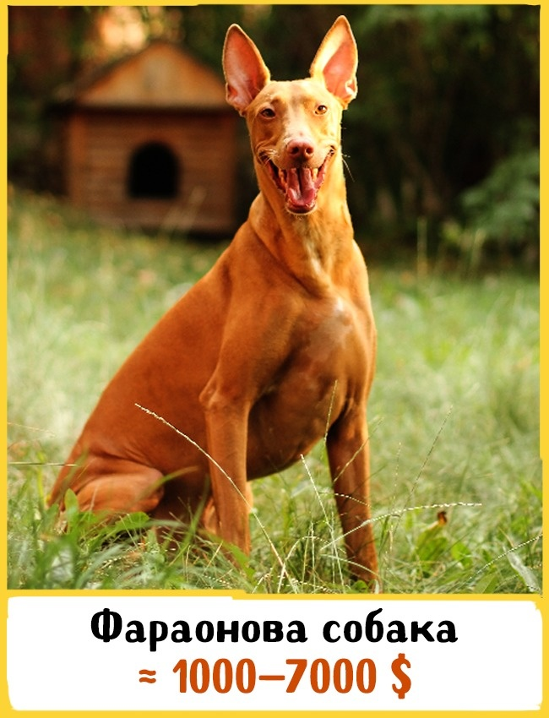

Древняя порода охотничьих собак, история которых начинается не менее 5000 лет назад. Об этом свидетельствуют их изображения, найденные в древнеегипетских гробницах. В основном используются как собаки-компаньоны. Фараоновы собаки — умные, игривые, привязчивые и добрые животные, однако в их характере присутствует некоторая властность. Цена на собак данной породы может достигать 1000–7000 $.

Лион бишон
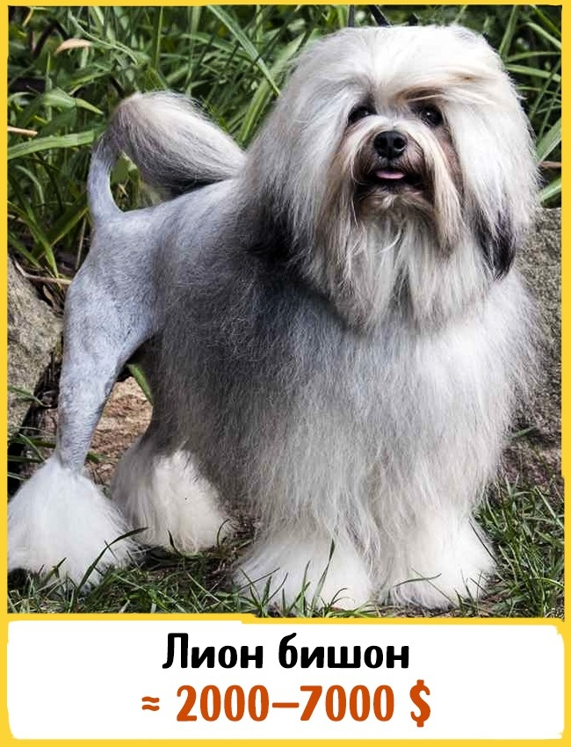

Порода миниатюрных декоративных собак родом из Франции. В 1960 году она была занесена в Книгу рекордов Гиннесса как самая редкая порода в мире. Именно поэтому кинологи принялись активно заниматься их разведением, вследствие чего лион бишоны вернули себе былую известность. Собаки данной породы очень умны, бесстрашны, любвеобильны и преданны. Приобрести щенка породы лион бишон можно за 2000–7000 $.

Тибетский мастиф
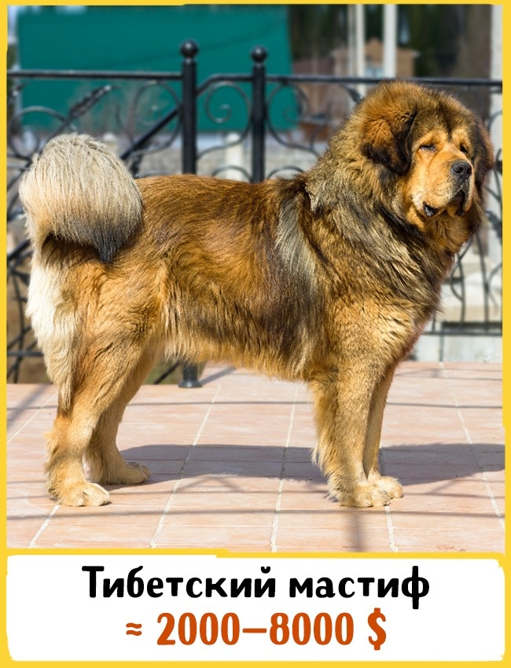

Древняя порода служебных собак, история которой насчитывает уже около 5000 лет. По характеру они сдержанные, спокойные, мягкие и преданные собаки, которые будут прекрасными охранниками территории и верными друзьями всем членам семьи. Очень чистоплотные животные. Цена на щенков данной породы составляет 2000–8000 $.

Начало формы
Истоники:
https://www.adme.ru/zhizn-zhivotnye/19-velikolepnyh-sobak-kotorye-stoyat-celoe-sostoyanie-1362665/
https://ostrovrusa.ru/samaya-dorogaya-sobaka-v-mire
http://topmira.com/priroda/item/53-samye-doogie-sobak

